***органов местного самоуправления***

***Октябрьского сельсовета***

# Краснозерского района

***Новосибирской области***

***№ 7 25.05.2022 года***

***2022***

|  |
| --- |
| **Содержание:** |

1 УСТАВ.

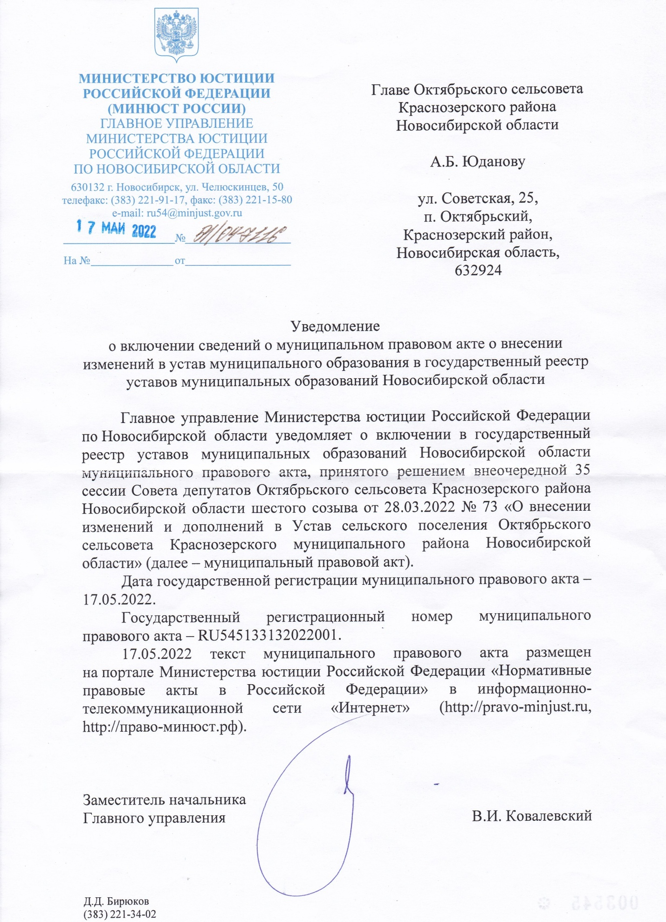

2.Статья прокуратуры:

Прокуратура информирует!

На территории Краснозерского района в последнее время участились случаи совершения преступлений с использованием информационно-телекоммуникационных технологий, так называемые телефонные мошенники.

Неустановленные лица, звонят вам на телефон, представляясь сотрудниками банка, либо сотрудниками правоохранительных органов, далее предлагают перевести ваши денежные средства на неизвестный счет, обосновывая это тем, что ваш счет пытаются взломать, а деньги похитить.

Не сообщайте номер своей карты, не переводите денежные средства незнакомым людям, на счет или номер телефонакоторый вам продиктуют.

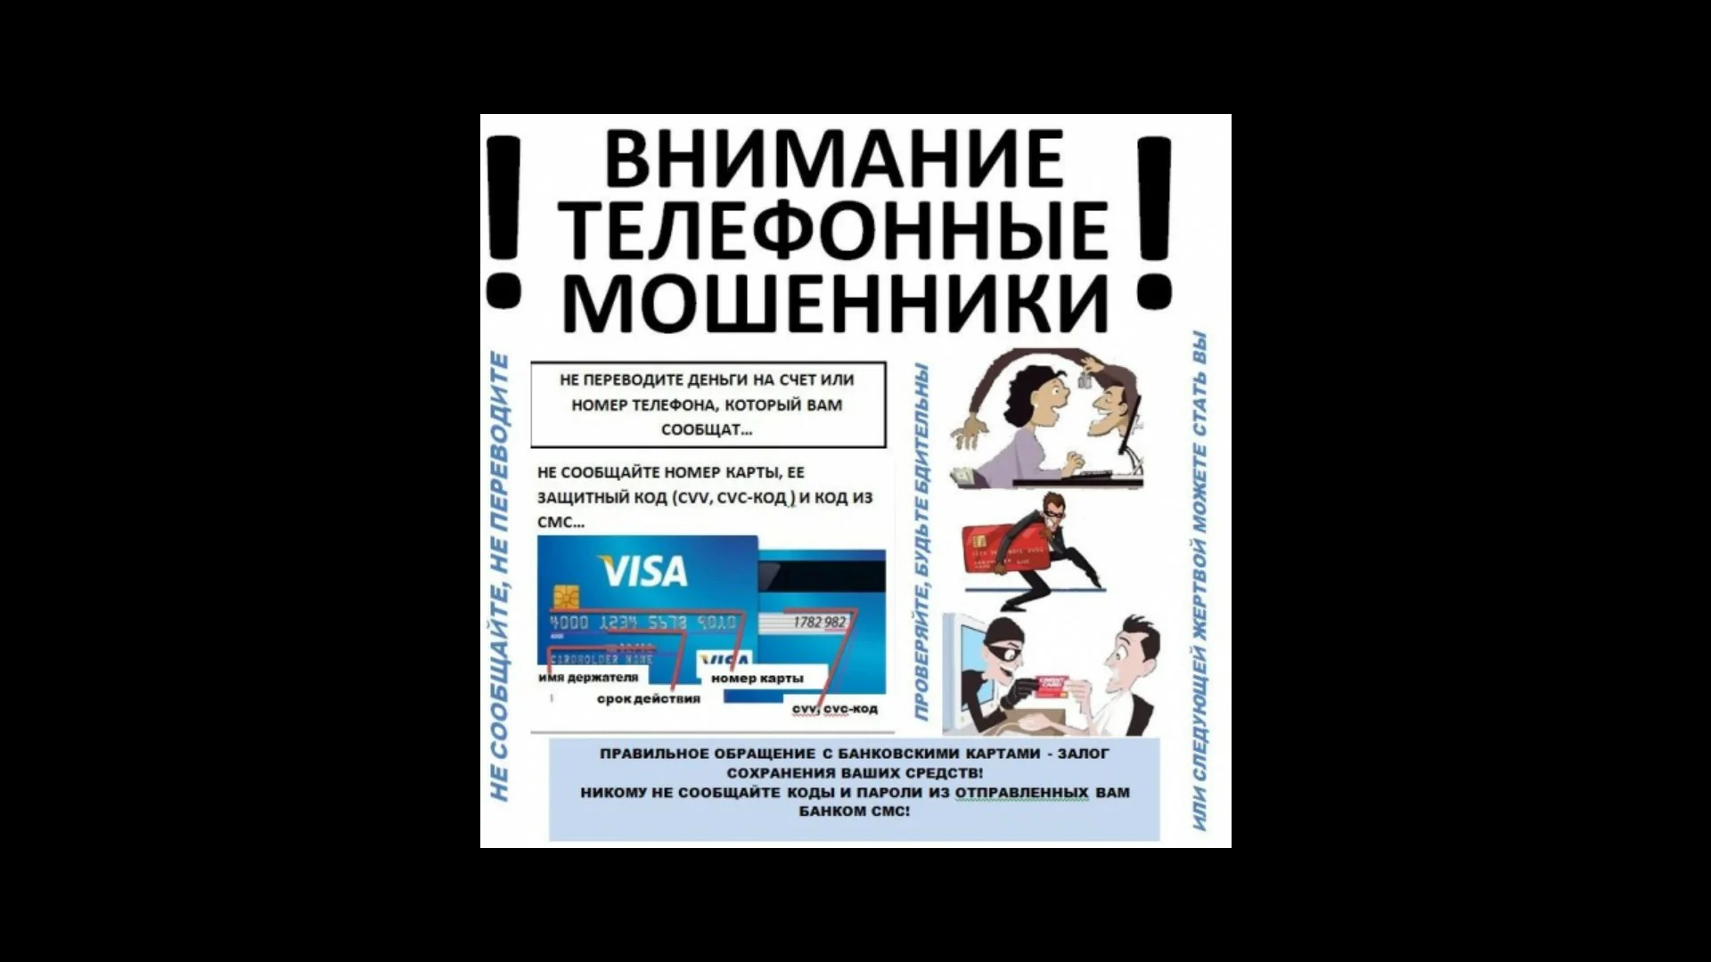

**Прокуратура Краснозерского района провела проверку исполнения требований федерального законодательства в сфере**

**безопасности дорожного движения**

Прокуратурой Краснозерского района проведена проверка исполнения администрацией р.п. Краснозерское законодательства о безопасности дорожного движения в р.п. Краснозерское.

Проверкой установлено, что покрытие проезжей части автомобильных дорог по ул. Ленина, ул. Советская, ул. Первомайская, ул. Панарина, имело дефекты в виде выбоин и просадки дорожного покрытия,а также отклонения по вертикали крышек люков относительно поверхности проезжей части автомобильных дорог по ул. Ленина, ул. Советская. На автомобильных дорогах по ул. Ленина, ул. Советская, ул. Первомайская, ул. Панарина по ул. Тракторная, ул. Октябрьская, ул. Солнечная, ул. Ветеранов, отсутствовала или сильно изношена дорожная разметка на 25 пешеходных переходах, в том числе проходящих вблизи образовательных учреждений, допущены нарушения размещения 11 дорожных знаков на автомобильных дорогах по ул. Советская, ул. Ленина, ул. Тракторная, ул. Панарина.

По результатам проверки прокурором района и.о. главы администрации р.п. Краснозерское внесено представление об устранении нарушений законодательства в сфере безопасности дорожного движения, которое находится на рассмотрении. Вместе с тем, администрацией рабочего поселка по представлению прокурора выполнена большая часть работ по устранению названных нарушений.

Кроме того, в отношении и.о. главы администрации р.п. Краснозерское прокурором района возбуждено дело об административном правонарушении, предусмотренном ч. 1 ст. 12.34 КоАП РФ - несоблюдение требований по обеспечению безопасности дорожного движения при строительстве, реконструкции, ремонте и содержании дорог, железнодорожных переездов или других дорожных сооружений либо непринятие мер по своевременному устранению помех в дорожном движении, по осуществлению временного ограничения или прекращения движения транспортных средств на отдельных участках дорог в случаях, если пользование такими участками угрожает безопасности дорожного движения, которое находится на рассмотрении.

Помощник прокурора

Краснозерского района Р.В. Масюк

**Прокуратура Краснозерского района провела проверку исполнения федерального законодательства об оплате труда**

Прокуратурой Краснозерского района в марте 2022 года проведена проверка исполнения трудового законодательства в сфере оплаты труда на 8-ми предприятиях Краснозерского района.

В ходе проверки установлено, что в АО «Краснозерскавтотранс – 1», МУП р.п.Краснозерское «ТВК», в МУП «Аксенихинское», МУП «Полойское», МУП «Краснозерский полигон ТБО» допускаются нарушения сроков выплаты работникам заработной платы, предусмотренные Правилами внутреннего трудового распорядка предприятий.

Так, согласно п. 7.5 Правил внутреннего трудового распорядка, являющегося Приложением № 6 к Коллективному договору, утвержденному трудовым коллективом АО «Краснозерскавтотранс-1», заработная плата выплачивается работникам предприятия каждые полмесяца: 15-го и 30-го числа каждого месяца: 30-го числа выплачивается первая часть заработной платы за текущий месяц; 15-го числа месяца, следующего за расчетным, производится полный расчет с работником за истекший месяц.

В нарушение абз.5 ст.21, абз.13,18 ст.22, ч.6 ст.136 ТК РФ, п.7.5. Правил внутреннего трудового распорядка работникам АО «Краснозерскавтотранс-1» выплата заработной платы за январь 2022 года произведена с нарушением срока, а именно: с 10.02.2022 по 28.02.2022. Выплата заработной платы за февраль 2022 года в нарушение указанных выше норм закона началась с 07.03.2022 и не выплачена в полном объеме до 25.03.2022.

Выявленные нарушения срока выплаты заработной платы повлекли нарушение конституционных прав работников АО «Краснозерскавтотранс-1» на своевременное вознаграждение за труд, на охрану их здоровья и жизнеобеспечения.

Аналогичные нарушения закона и прав граждан выявлены в МУП р.п.Краснозерское «ТВК», в МУП «Аксенихинское», МУП «Полойское», МУП «Краснозерский полигон ТБО».

В связи с выявленными нарушениями закона 28.03.2022 прокурором района руководителям названных предприятий внесены представления, в отношении них возбуждены дела об административных правонарушениях, предусмотренных ч.6 ст.5.27 КоАП РФ (невыплата или неполная выплата в установленный срок заработной платы, других выплат, осуществляемых в рамках трудовых отношений, если эти действия не содержат уголовно наказуемого деяния, либо установление заработной платы в размере менее размера, предусмотренного трудовым законодательством).

Исполнение названных актов прокурорского реагирования находится на контроле прокуратуры района.

Помощник прокурора

Краснозерского района М.П. Потапова

**Перед судом предстанет мужчина,**

**обвиняемая в убийстве своего знакомого.**

Прокурор Краснозерского района Круглов Дмитрий Валерьевич утвердил обвинительное заключение по уголовному делу в отношении ранее неоднократно судимого 43-летнего жителя поселка Новопокровский Мажулы Сергея Владимировича, который прибыл в Краснозерский район из Карасукского района.

Он обвиняется в совершении преступления, предусмотренного ч. 1 ст. 105 Уголовного кодекса Российской Федерации – убийство, то есть умышленное причинение смерти другому человеку.

По версии следствия, 27.11.2021 в вечернее время между обвиняемым и его 38-летним знакомым, после совместного распития алкогольных напитков и игры в карты возник конфликт.

В ходе указанного конфликта Мажула С.В. сначала нанес потерпевшему не менее 30 ударов кулаками, а затем взял хозяйственный нож и нанес им Снегуру О.С. не менее 23 ударов по различным частям тела, в том числе шеи. От полученных телесных повреждений потерпевший скончался.

Мажула С.В. перенес труп Снегура О.С. на веранду дома, а сам лег спать. Утром на следующий день Мажула С.В., чтобы скрыть свое преступление смыл следы крови в жилище, выкинул нож, а труп потерпевшего вывез за пределы населенного пункта, где и спрятал его.

Уголовный закон за названное преступление предусматривает наказание в виде лишения свободы на срок от 6 до 15 лет лишение свободы.

Уголовное дело рассмотрит по существу Краснозерский районный суд.

Прокурор Краснозерского района

советник юстиции Д.В. Круглов

**Распоряжение государственным имуществом должно осуществляться в соответствии с законом**!

Прокуратурой Краснозерского района проведена проверка исполнения ГБУЗ НСО «Краснозерская ЦРБ» законодательства при распоряжении государственным имуществом.

Проверкой установлено, что при организации и проведении торгов на право заключения договора аренды имущества, находящегося в оперативном управлении ГБУЗ НСО «Краснозерская ЦРБ» должностными лицами учреждения допущены нарушения, выразившиеся в нарушении сроков размещения на сайте torgi.gov.ru извещения о проведении аукциона, протокола рассмотрения заявок на участие в аукционе, заключения договора по результатам торгов.

По результатам проверки 15.03.2022 прокурором района главному врачу ГБУЗ НСО «Краснозерская ЦРБ» внесено представление.

Кроме этого, в отношении главного врача ГБУЗ НСО «Краснозерская ЦРБ» возбуждено дело об административном правонарушении по ч. 8 ст. 7.32.4 КоАП РФ - нарушение сроков заключения договоров по результатам проведения обязательных в соответствии с законодательством Российской Федерации торгов, продажи государственного или муниципального имущества или в случае, если торги признаны несостоявшимися, либо уклонение организатора торгов, продавца государственного или муниципального имущества, организатора продажи государственного или муниципального имущества от заключения такого договора, за исключением случаев, предусмотренных статьей 7.32 настоящего Кодекса; в отношении специалиста ГБУЗ НСО «Краснозерская ЦРБ» возбуждено дело об административном правонарушении по ч. 4 ст. 7.32.4 КоАП РФ - нарушение сроков размещения информации о проведении обязательных в соответствии с законодательством Российской Федерации торгов, продаже государственного или муниципального имущества, за исключением случаев, предусмотренных статьями 7.30 и 7.32.3 настоящего Кодекса.

Акты прокурорского реагирования находятся на рассмотрении.

Старший помощник прокурора Краснозерского района

младший советник юстиции О.П. Стенина

**Прокуратура Краснозерского района провела проверку исполнения требований законодательства о пожарной безопасности на объектах приема и отгрузки древесины, в сфере лесопользования и охраны труда**

Прокуратурой Краснозерского района в феврале 2022 года проведена проверка исполнения индивидуальными предпринимателями и юридическими лицами законодательства о пожарной безопасности на объектах приема и отгрузки древесины, в сфере лесопользования и охраны труда.

Проверкой установлено, что ГАУ НСО «Краснозерский лесхоз», ИП Постаюк В.А., ИП Шиловой Е.С., ИП Рядинской Л.А. допущены нарушения федерального законодательства о пожарной безопасности на объектах приема и отгрузки древесины, в сфере лесопользования и охраны труда.

Указанные хозяйствующие субъекты не оборудовали информационной табличкой (вывеской) места складирования древесины.

В ходе проверки выявлены нарушения требований законодательства об охране труда, а именно:

1) отсутствовали личные карточки учета выдачи средств индивидуальной защиты и ведомости выдачи средств индивидуальной защиты работникам, либо велись не надлежащим образом;

2) отсутствовали инструкции по охране труда и журналы учета их выдачи работникам;

3) не проводились внеплановые инструктажи на рабочем месте, журналы инструктажей по охране труда отсутствовали;

4) не актуализированы инструкции по охране труда для всех рабочих должностей, не велись журналы учета инструкций по охране труда и выдачи их работникам.

Также проверкой выявлены нарушения федерального законодательства о пожарной безопасности на объектах приема и отгрузки древесины, в том числе:

1) отсутствовали журналы эксплуатации систем противопожарной защиты;

2) не проводилось обучение лица ответственного за пожарную безопасность мерам пожарной безопасности;

3) не проводилось категорирование по взрывопожарной и пожарной опасностипомещений производственного и складского назначения.

По результатам проверки прокурором района руководителю ГАУ НСО «Краснозерский лесхоз», ИП Постаюк В.А., ИП Шиловой Е.С., ИП Рядинской Л.А. внесены представления об устранении нарушений закона.

Кроме того, прокурором района в отношении исполняющего обязанности директораГАУ НСО «Краснозерский лесхоз» и указанных индивидуальных предпринимателей возбуждены дела об административных правонарушениях, предусмотренных ч. 1 ст. 20.4 (нарушение требований пожарной безопасности), ч. 1 ст. 5.27.1 (нарушение государственных нормативных требований охраны труда), ч. 1 ст. 5.27 (уклонение от оформления или ненадлежащее оформление трудового договора) Кодекса Российской Федерации об административных правонарушениях, за допущенные нарушения законодательства об охране труда и пожарной безопасности.

Помощник прокурора

Краснозерского района Р.В. Мисюк

**Прокуратура Краснозерского района провела проверку исполнения требований федерального законодательства в сфере**

**безопасности дорожного движения**

Прокуратурой Краснозерского района по результатам мониторинга средств массовой информации проведена проверка исполнения администрацией р.п. Краснозерское законодательства в сфере безопасности дорожного движения.

Проверкой установлено, что в муниципальной собственности администрациир.п. Краснозерское находится автомобильная дорога местного значения общего пользования по ул. Первомайская в р.п. Краснозерское.

В соответствии с частями 1, 5 статьи 14Федерального закона от 06.10.2013 № 131-ФЗ «Об общих принципах организации местного самоуправления»к вопросам местного значения поселения относятся дорожная деятельность в отношении автомобильных дорог местного значения в границах населенных пунктов поселения и обеспечение безопасности дорожного движения на них, организация дорожного движения, а также осуществление иных полномочий в области использования автомобильных дорог и осуществления дорожной деятельности в соответствии с законодательством Российской Федерации.К вопросам местного значения поселения относятся, в том числе, организация благоустройства территории поселения в соответствии правилами благоустройства.

Вместе с тем, администрация р. п. Краснозерское в нарушение названных норм законодательства не обеспечила стационарное электрическое освещение автомобильной дороги общего пользования по ул. Первомайская р.п. Краснозерское.

По результатам проверки прокурором района главе р.п. Краснозерское внесено представление, которое рассмотрено, выявленные нарушения устранены, восстановлено уличное освещениена указанной автомобильной дороге, 1 должностное лицо привлечено к дисциплинарной ответственности.

Помощник прокурора

Краснозерского района Р.В. Мисюк

**Ответственность за порох**

С 12.07.2021 вступил в силу Федеральный закон в соответствии с которым внесены существенные изменения в статью 222.1 Уголовного кодекса Российской Федерации, а именно ужесточилось наказание за совершение таких преступлений как **незаконные приобретение, передача, сбыт, хранение, перевозка, пересылка или ношение взрывчатых веществ или взрывных устройств.**

Так, согласно части 1 статьи 222.1Уголовного кодекса Российской Федерации за незаконные приобретение, передачу, хранение, перевозку, пересылку или ношение взрывчатых веществ или взрывных устройств, предусмотрено наказание в виде **лишения свободы на срок от шести до восьми лет со штрафом в размере до ста тысяч рублей** или в размере заработной платы или иного дохода осужденного за период до шести месяцев.

Частью 2 статьи 222.1 Уголовного кодекса Российской Федерации предусмотрена ответственность за незаконный сбыт взрывчатых веществ или взрывных устройств в виде **лишения свободы на срок от восьми до одиннадцати лет со штрафом в размере от ста тысяч до двухсот тысяч рублей** или в размере заработной платы или иного дохода осужденного за период от шести месяцев до одного года.

Наказание за совершение указанных преступных деяний довольно серьезное, по части 1 минимальное наказание 6 лет лишения свободы, по части 2– 8 лет. Относятся данные преступления к категории тяжких преступлений.

Статья 222.1 Уголовного кодекса Российской Федерации имеет еще части 3, 4, 5, 6, в которых перечисляются преступления, связанные с незаконным оборотом взрывчатых веществ или взрывных устройств, наказание за которые более суровое, чем указанно выше.

Остановимся подробнее на взрывчатых веществах, под ними понимаются химические соединения или смеси веществ, способные под влиянием внешних воздействий к быстрому самораспространяющемуся химическому превращению (взрыву). К указанным веществам относится и всем известный – ПОРОХ.

Под незаконным хранением взрывчатых веществ или взрывных устройств понимается сокрытие указанных предметов в помещениях, тайниках, а также в иных местах, обеспечивающих их сохранность.

Под незаконным приобретением этих же предметов понимается их покупку, получение в дар или в уплату долга, в обмен на товары и вещи, присвоение найденного и т.п., а также незаконное временное завладение ими в преступных либо иных целях, когда в действиях виновного не установлено признаков его хищения.

Под незаконным сбытом указанных предметов понимается их безвозвратное (в отличие от незаконной передачи) отчуждение другому лицу (приобретателю) в результате совершения какой-либо противоправной сделки (возмездной или безвозмездной), т.е. продажу, дарение, обмен и т.п.

Незаконным является приобретение, хранение и передача взрывчатых веществ, в том числе пороха при отсутствии на это специального разрешения, выданного уполномоченным органом.

Поэтому, чтобы не стать фигурантом уголовного дела за преступления, предусмотренные статьей 222.1Уголовного кодекса Российской Федерации, нужно поступать разумно при обнаружении того же пороха.

При обнаружении пороха в каких-либо местах (это могут быть строения, ранее принадлежащие охотникам), не нужно его брать себе и хранить до «лучших» или «худших» времен, а тем более продаватьили отдавать его кому-либо, в том числе знакомому охотнику, имеющему разрешение на хранение огнестрельного оружия.

Об обнаружении пороха и иных взрывчатых веществах необходимо сообщить сотрудникам полиции, в том числе по единому номеру телефона 112. Это позволит избежать привлечение к уголовной ответственности.

В примечании № 1 к статье 222.1 Уголовного кодекса Российской Федерации прямо указано, чтолицо, добровольно сдавшее предметы, указанные в настоящей статье, освобождается от уголовной ответственности по данной статье.

Прокурор Краснозерского района

советник юстиции Д.В. Круглов

Телефонные мошенники активизировались

В прошедшем 2021 году и в наступившем 2022 году в Краснозерском районе продолжают регистрироваться преступления в сфере «телефонного мошенничества», растет количество граждан пострадавших от этих преступлений и размеры причиненного им ущерба.

Преступники придумывают новые схемы совершения мошенничества в отношении добропорядочных граждан.

В настоящее время распространена такая схема обмана.

Гражданину поступает звонок на телефон, звонящий представляется сотрудником службы безопасности банка, специалистом по безопасности Центрального банка России, который на самом деле таким не является – **это попросту преступник**. Говорит преступник очень убедительно, в том числе о том, что с банковского счета потерпевшего якобы мошенники пытаются похитить денежные средства, и он великодушно поможет этого избежать. Но уверяю Вас **это откровенная ложь**.

Далее преступник говорит о том, что потерпевшему необходимо снять все свои денежные накопления с банковского счета и перечислить их на указанный им счет, якобы это счет специального банковского депозита, виртуальный сейф, сейфовый депозит и прочее. **Это тоже неправда, такого просто не существует.**

Для убедительности преступник говорит, что органы прокуратуры, следственного комитета, полиции «в курсе» этой ситуации и они все согласовали. Для пущей убедительности называет фамилии руководителей областных и районных правоохранительных органов. В действительности попросту сообщают потерпевшему справочную информацию, которая имеется в свободном доступе в сети Интернет.

Чтобы подавить в потерпевшем оставшееся сомнение преступник сообщает ему, что сейчас ему перезвонит и подтвердит его слова работник прокуратуры, следственного комитета, полиции. После чего потерпевшему на мобильный телефон действительно поступает звонок. Номер звонящего может даже совпадать с номером телефона указанных органов (это тоже очередная мошенническая уловка). Звонящий представляется реально существующим сотрудником правоохранительного органа, называет свою фамилию, имя, отчество, должность, но это сообщник преступника, который представился работником банка. Этот «лжесотрудник» правоохранительного органа окончательно убеждает потерпевшего в том, что сотрудники того же Центрального банка хотят пресечь хищение денежных средств с банковского счета и нужно слушаться их. В действительности все в точности на оборот, они похищают денежные средства граждан!

Усыпив полностью бдительность потерпевшего, преступники, связываясь вновь с потерпевшим по телефону, дают ему указания по переводу денежных средств на указанные ими счета. Говорят, что с банковского счета потерпевшего нужно снять денежные средства и перечислить их на специальный безопасный счет. **Указанные слова - требования противоречат всякой логике и разумности, так как гражданин, сняв денежные средства со своего счета, уже обеспечил их безопасность**.

Обманутые люди перечисляют на счета мошенников все свои накопления, по их указке берут кредиты, полученные в кредит денежные средства, тоже перечисляют мошенникам. Это длится, пока потерпевший не поймет, что его обманули, либо пока у него не закончатся средства, в том числе и кредитные. «Аппетиты» у мошенников не имеют предела, **сумма ущерба может превышать миллион рублей**.

Что в этой ситуации нужно делать?!

Если Вам поступил телефонный звонок, и звонящий Вам будет излагать подобную историю, немедленно сбросите этот звонок, внесите номер телефона, с которого поступил звонок в «черный список» своего телефона (заблокируйте его на своем телефоне).

Если же у Вас возникли какие-то сомнения, опасения за свой банковский счет, прервите телефонный разговор (сбросьте его), самостоятельно свяжитесь с банком, в котором открыт у Вас счет, сообщите о поступившем звонке и сути телефонного разговора, узнайте о состоянии своего счета. Если и после этого сомнения остались, позвоните в полицию, сообщите детали телефонного разговора, либо сообщите о происшедшем лично в дежурную часть полиции.

Убедительная просьба совершить указанные действия до того, как Вы перечислите свои денежные средства мошенникам, так как установить указанных мошенников, а тем более вернуть Ваши денежные средства, к сожалению маловероятно.

Прокурор Краснозерского района

советник юстиции Д.В. Круглов

**Прокуратура Краснозерского района провела проверку исполнения требований законодательства о пожарной безопасности, в части защиты населенных пунктов от природных пожаров**

Прокуратурой Краснозерского района в мае 2022 года проведена проверка исполнения администрациями Казанакского, Коневского, Светловского, Октябрьского, Кайгородского, Лотошанского, Майского, Мохнатологовского, Садовского, Орехово-Логовского, Половинского сельсоветов Краснозерского района законодательства о пожарной безопасности, в части защиты населенных пунктов от природных пожаров.

Проверкой установлено, что администрациями указанных муниципальных образований в нарушение п.п. 63, 67 Правил противопожарного режима в Российской Федерации, утвержденных Постановлением Правительства Российской Федерации от 16.09.2020 № 1479, в населенных пунктах на территориях общего пользования не обеспечена уборка сухой растительности, не осуществлен покос сухой травы, а также не созданы противопожарные минерализованные полосы до начала пожароопасного периода.

По результатам проверки прокурором района главам Казанакского, Коневского, Светловского, Октябрьского, Кайгородского, Лотошанского, Майского, Мохнатологовского, Садовского, Орехово-Логовского, Половинского внесены 11 представлений, которые находятся на рассмотрении.

Кроме того, прокурором района в отношении глав указанных муниципальных образований возбуждены 11 дел об административных правонарушениях, предусмотренных ч. 1 ст. 20.4 КоАП РФ - нарушение требований пожарной безопасности, которые находятся на рассмотрении.

Напоминаем, что на территории Новосибирской области до 25 мая 2022 года введен особый противопожарный режим, в период действия которого запрещается:

- использование открытого огня и разведения костров на землях сельскохозяйственного назначения, землях запаса и землях населенных пунктов;

- выжигание сухой травянистой растительности на земельных участках населенных пунктов, землях промышленности, энергетики, транспорта, связи, радиовещания, телевидения, информатики, землях для обеспечения космической деятельности, землях обороны, безопасности и землях иного специального назначения;

- сжигание порубочных остатков и горючих материалов на земельных участках в границах полос отвода и охранных зон железных дорог.

Помощник прокурора

Краснозерского района Р.В. Мисюк